Nyttevirkning for reversibel elektrolysecelle
Formål
Bestemme nyttevirkningen for en reversibel PEM elektrolysecelle.

Teori
η = E_{udnyttet}/E_{tilført}
E_{tilført} = UIΔτ
E_{udnyttet} = V_{H}L_{H}
V_{H} : Brintvolumen i cm³
L_{H} : Brændværdien for brint (=12,7 Joule/cm³)

Opstilling
Opladerledning, brintbil (cellen bruges her som elektrolysecelle og ikke som brændselscelle), 2 multimetre.

Det ene multimeter indstilles som voltmeter (ledningerne i COM og VΩ mA), ved at skyderen drejes til 20 V.
Det andet multimeter indstilles som amperemeter (ledningerne i COM og 10A DC), ved at skyderen drejes til 10A.
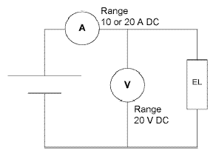
Med symboler ser opstillingen ud på følgende måde:

Udførelse
Demineraliseret vand hældes på (som da du fik brintbilen til at køre første gang). Opstillingen etableres, vandstanden i brinttanken aflæses. Strømmen sluttes, og uret startes. Strøm og spænding måles.
Når vandstanden i brinttanken passerer 15 cm³, aflæses strøm, spænding og tid (overvej, hvad man gør, hvis I og U ændrer sig under forsøget).

Data
V_{H}  (cm³) | Δτ  (sek) | U  (Volt) | I  (Ampere) | η  (%)

Konklusion

Nyttevirkning for reversibel elektrolysecelle

Lav selv et eksperiment, der undersøger, hvordan brintbilen aflades (den reversible celle fungerer som brændselscelle). Hvad kan vi måle? Hvad kan vi ikke måle?
Hvordan ser formlen for nyttevirkningen ud i dette tilfælde?
Antag at nyttevirkningen er 40%. Hvor stor er strømstyrken under afladningen?

